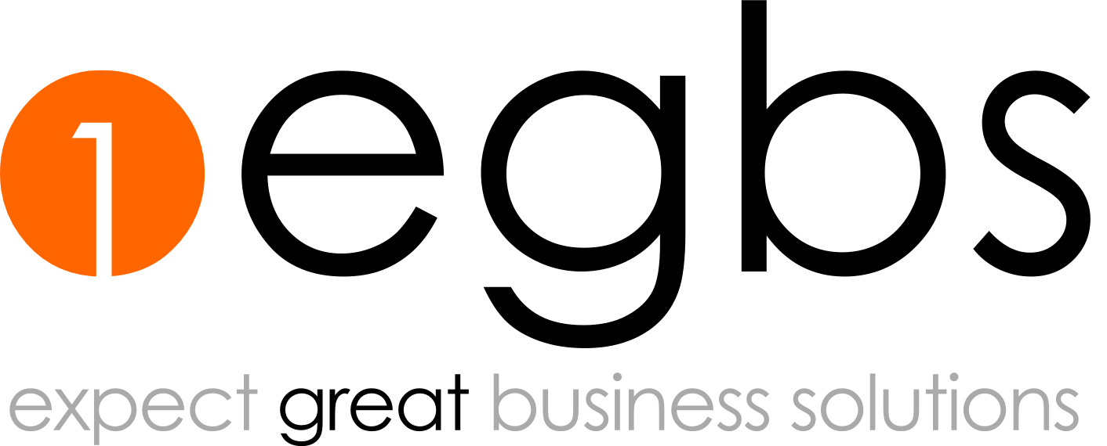

Pressrelease 2015-04-07
För omedelbar publicering

Läkemedelsverket väljer EGBS för sin BI-plattform
Läkemedelsverket har valt egbs consulting ab för att tillgodose sitt behov av kvalificerade BI-konsulter de kommande fyra åren, för sin beslutsstödsplattform QlikView.

– Vi är mycket glada för det förtroende Läkemedelsverket visar oss i och med att de väljer oss som leverantör. Detta sammantaget med andra i tiden närstående affärer innebär att vi nu kommer att behöva nyanställa i Uppsala, säger vVD Jimmy Eriksson.

– Detta avtal är viktigt för oss som Uppsalaföretag och för vår vidare satsning på branscherna Life Science och Biotech, avslutar Jonas Möller, områdesansvarig för Business Consulting.

Kontakt angående detta pressmeddelande: ​​Jonas Möller, områdesansvarig för Business Consulting på EGBS, 070-514 19 69, jonas.moller@egbs.se​​

Övriga presskontakter:
Pär Söderman, VD
par.soderman@egbs.se
070-751 19 83

Anna-Karin Steén, marknad
anna-karin.steen@egbs.se
072-204 74 18

egbs consulting ab är ett snabbt växande företag, vilket resulterat i Di Gasell 2013. EGBS levererar lösningar för informationsdelning med moderna samverkansplattformar, från bland andra IBM, lösningar som ger affärsnytta redan från början. När det gäller företagets samlade data hjälper vi också till att ta fram lösningar för beslutsstöd och Business Discovery, med hjälp av programvaran QlikView och Qlik Sense. Till detta kommer också lösningar för säljstöd (Sugar CRM). Utöver teknologi stödjer vi våra kunder med affärsutveckling via vår gruppering Business Consulting.

Med beprövad och lönsam teknik utvecklar vi lösningar som gör ditt arbete enklare. Lösningar som får människor att samarbeta och utvecklas.

Dragarbrunnsgatan 46, 753 24 Uppsala, Sweden
+46 18-10 16 90 info@egbs.se www.egbs.se

